Listák 1.

Listák
A tömbök használatánál előre meg kell adni a tömb méretét, az később már nem változhat (legfeljebb átmásolhatjuk az elemeket egy másik tömbbe).
Amikor nem tudjuk előre a tárolandó elemek számát, akkor kényelmesebb egy lista (ArrayList) használata. A lista mérete tetszőlegesen változhat, bármikor hozzáadhatunk új elemet, vagy törölhetünk belőle egy elemet.
Az elemeknek azonos típusúaknak kell lenniük. Ez a típus egy tetszőleges osztály lehet. A primitív típusokat itt is be kell csomagolni (Integer, Double, …)


Teendők program
Mai példánkban egy teendő listát (to-do list) fogunk készíteni.
Kezdj egy programot teendok néven!
Hozz létre a programban egy lista nevű ArrayList<String> típusú változót! Ez egy olyan lista, amely String típusú elemeket tartalmaz majd. A használatához importálni kell az ArrayList osztályt:
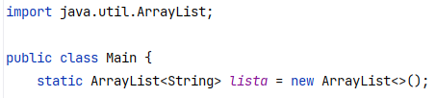
A <> jelek között kell megadni az egyes elemek típusát. A jobb oldalon is megadhattuk volna a <String> típust, de ez nem kötelező.
A főprogramban írasd ki az üres listát!
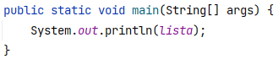
Adj hozzá néhány teendőt a listához! A hozzáadás az add() metódussal történik, a lista méretét pedig a size() metódussal lehet lekérdezni:
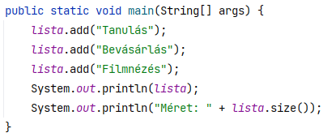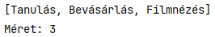

Beolvasás
Természetesen nem előre megadott tevékenységeket szeretnénk a listába, hanem be szeretnénk olvastatni az elemeket, ezért alakítsd át így a programot:
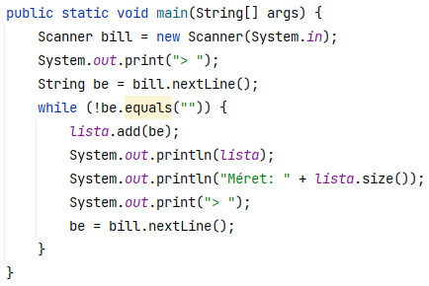
Próbáld ki! Sajnos minden alkalommal újra kell írni a teendőket, mert még nem tudjuk fájlba menteni őket. Nemsokára megtanuljuk majd azt is.
Szeretnénk javítani a kiíráson úgy, hogy számozva, egymás alá írja ki a teendőket. Például:
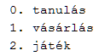
Ehhez készítünk egy kiir() metódust a main metódus elé, és ezt hívjuk meg a kiíráshoz. Ebben a get() metódust használjuk a lista elemeinek lekérdezéséhez. A lista.get(i) a lista i-dik elemét adja meg.
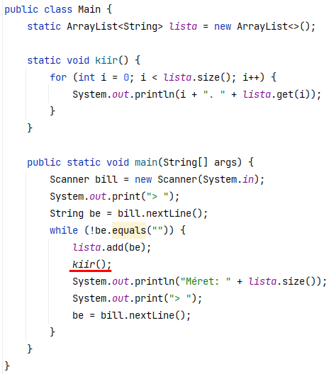
Próbáld ki!
Ha a ciklusban nem lenne szükségünk az i értékére, akkor itt is alkalmazhatnánk az egyszerűbb for-each ciklust, mint a tömböknél.
Sürgős teendőinket nem a lista végéhez szeretnénk fűzni, hanem az elejére szeretnénk beszúrni. Ebben az esetben az add() metódusnak azt a változatát használjuk, amelyben azt is meg lehet adni, melyik elem elé szeretnénk beszúrni. Például a lista.add(0,”sürgős”) a lista 0-dik eleme elé szúrja be a sürgős elemet.
A teendő beírásakor az elejére írt csillaggal jelezzük, hogy a teendő sürgős:
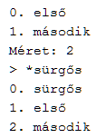
Alakítsd át így a main() metódust:
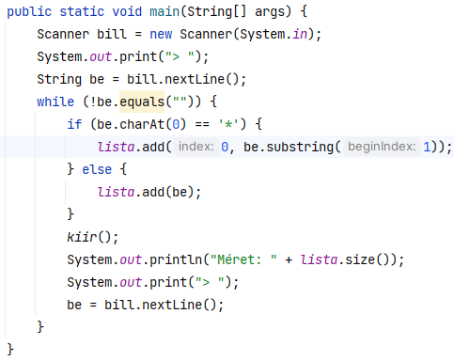
Próbáld ki!

Törlés
Ha valamit elvégeztünk, szeretnénk törölni a listából. Ezt egy – jellel és a teendő sorszámával fogjuk megadni. Például:
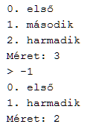
Figyeld meg, hogy a – jel után közvetlenül írtuk a számot, nem hagytunk ki helyet közöttük.
A törléshez a lista.remove(n) metódust alkalmazzuk, amely a lista n-dik elemét törli.
Ezen kívül a beolvasott string – jel utáni részét át kell alakítani egy egész számmá, mert ez adja meg, hogy hányadik elemet kell törölni. Az átalakítást elvégezhetnénk egy új Scanner objektummal, de most kényelmesebb az Integer.parseInt() metódus használata:
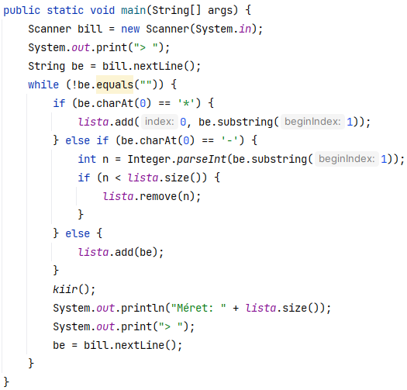
Próbáld ki!

Feladatok
- A program nem tájékoztatja a felhasználókat arról, hogyan kell használni. Egészítsd ki úgy, hogy induláskor kiírja a legfontosabb tudnivalókat!
- Az intelliJ IDEA jelzi, hogy az üres string vizsgálatát másképp is el lehet végezni:
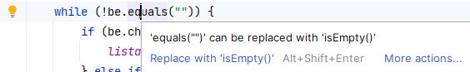
Próbáld ki! Kattints a Replace with isEmpty() hivatkozásra!

Összefoglalás
Az alábbi táblázat összefoglalja a legfontosabb listákkal kapcsolatos metódusokat. Melyiket nem használtuk a programban?
Példa | Leírás
lista.add("Mosogatás") | Hozzáadja a Mosogatás elemet a lista végéhez.
lista.add(1,"Vasalás") | Beszúrja az 1-es indexű elem elé a Vasalás elemet.
lista.set(1,"Főzés") | Átírja az 1-es indexű elemet Főzésre.
lista.get(1) | Megadja a lista 1-es indexű elemét.
lista.remove(2); | Törli a 2-es indexű elemet.
lista.size() | Megadja a lista elemeinek számát.

Feladat
Egészítsd ki az alábbi táblázatot!
Adattípus | Elemek száma
Array (tömb) | a.length
Arraylist | a.
String | a.

